**[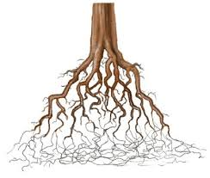](http://www.google.co.uk/url?sa=i&rct=j&q=&esrc=s&source=images&cd=&cad=rja&uact=8&ved=0ahUKEwj20on7wITLAhUENxQKHVwfBJwQjRwIBw&url=http://www.espritsdegoshin.fr/bonsai-pratique/cours-pratiques-de-bonsai/48-rempotage.html&psig=AFQjCNFm5vcmiDGe0rZcK9QUNAjbmWB9Uw&ust=1455994664304051)***les racines*

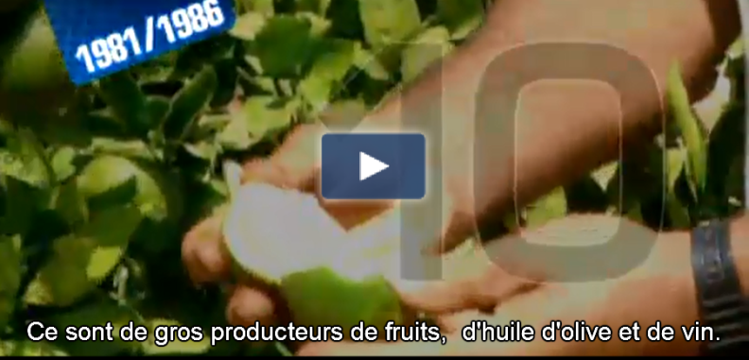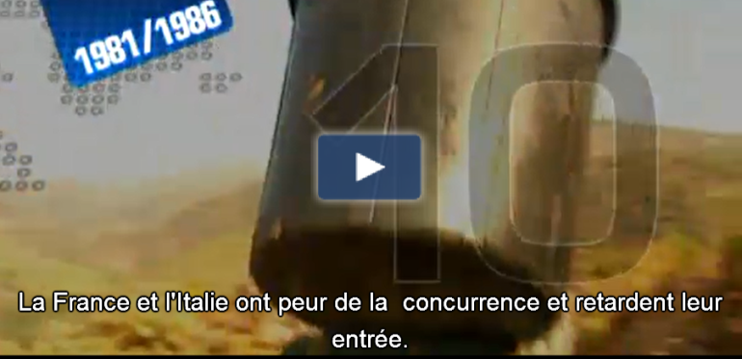

**Ce sont de gros producteurs de fruits, d’huile d’olive et de vin.La France et L’Italie ont peur de la concurrence et retardant leur entrée.**

*[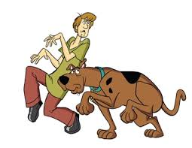](https://www.google.co.uk/imgres?imgurl=http://www.programme.tv/media/cache/relative_max_355x272/upload/epgs/2013/01/scooby-doo-et-la-colonie-de-la-peur_30955337_1.jpg&imgrefurl=http://www.programme.tv/scooby-doo-et-la-colonie-de-la-peur-30955337/&h=272&w=352&tbnid=bWDt6Mt2jFjGpM:&docid=v22qwTZVitCoKM&ei=H2bHVuyjCoajU6Deh-AF&tbm=isch&ved=0ahUKEwisr4SwwYTLAhWG0RQKHSDvAVwQMwheKDkwOQ)la peur [](https://www.google.co.uk/imgres?imgurl=http://blogmotiondesign.com/wp-content/uploads/2015/11/analyse-concurrence.jpg&imgrefurl=http://blogmotiondesign.com/index.php/2015/11/07/nike/&h=344&w=480&tbnid=-2FwKDzhJOmSQM:&docid=MN1YfUvTQrZgxM&ei=52XHVqKsHMn4ULu1v_AM&tbm=isch&ved=0ahUKEwjiu7yVwYTLAhVJPBQKHbvaD84QMwghKAUwBQ)la concurrence.*

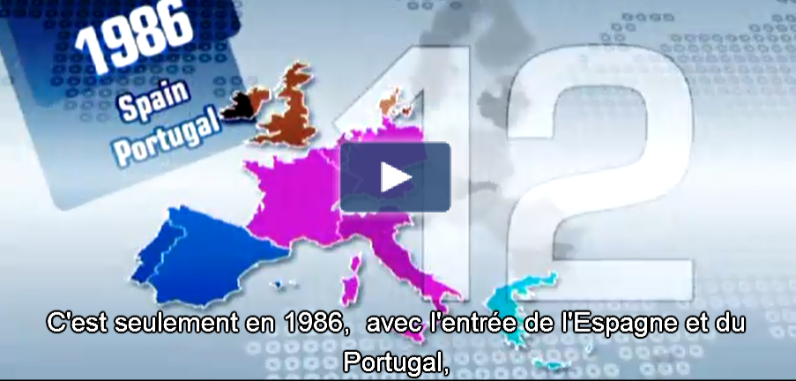

**C’est seulement en mille neuf cent quatre-vingts six , avec l’entrée de L’Espagne et du Portugal que l’Europe des douze est renforcée au Sud.**



**Pour la première fois les représentants de L’Espagne t du Portugal siègent parmi nous.**

[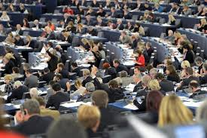](https://www.google.co.uk/imgres?imgurl=http://media.rtl.fr/cache/iZM8iOdScGRI4gQC2Tya3Q/795v530-0/online/image/2014/0525/7772255755_les-eurodeputes-siegent-au-parlement-europeen-de-strasbourg.jpg&imgrefurl=http://www.rtl.fr/actu/politique/fn-une-eurodeputee-demissionne-de-son-siege-au-parlement-de-strasbourg-7772864253&h=530&w=795&tbnid=ynxYWHx_BcXqnM:&docid=5Z3hUaEe7DJI4M&ei=pmbHVraCBsz1UJK4tLgK&tbm=isch&ved=0ahUKEwi27a_wwYTLAhXMOhQKHRIcDac4ZBAzCEooRzBH)*ils siègent*

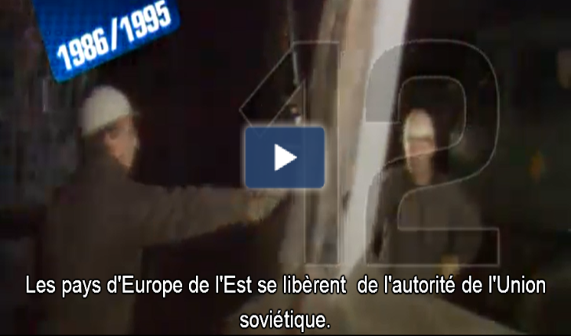

**En mille neuf cent quatre-vingts neuf, c’est la chute du mur de Berlin. Les pays d’Europe de L’Est se libèrent de L’autorité de L’Union soviétique.**

*[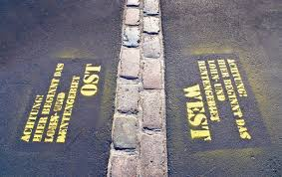](https://www.google.co.uk/imgres?imgurl=http://www.eventail.be/media/k2/items/cache/b3404be4ce8e34f9427382fa15263dea_XL.jpg&imgrefurl=http://www.eventail.be/art-culture/806-la-chute-du-mur-25-ans-deja&h=568&w=900&tbnid=Z57e7Fiea2aLiM:&docid=pn70YjKour7bCM&ei=UmfHVqqzH4HyUvK_tZAP&tbm=isch&ved=0ahUKEwiqpMvCwoTLAhUBuRQKHfJfDfI4ZBAzCD8oPDA8) La chute du mur*